Сотрудниками архивного отдела управления правовой, кадровой и организационной работы администрации Зиминского районного муниципального образования в рамках выполнения плана мероприятий по популяризации архивного волонтерства и привлечения добровольцев к помощи в восстановлении истории семьи 9 ноября 2022 года проведена экскурсия по архиву.

Архив посетили учащиеся 7 «А» класса МОУ Ухтуйская СОШ во главе с педагогом школы Савчук О.С.
Учащиеся ознакомились с целями и задачами работы архива, осмотрели архивохранилища, с режимом хранения документов.

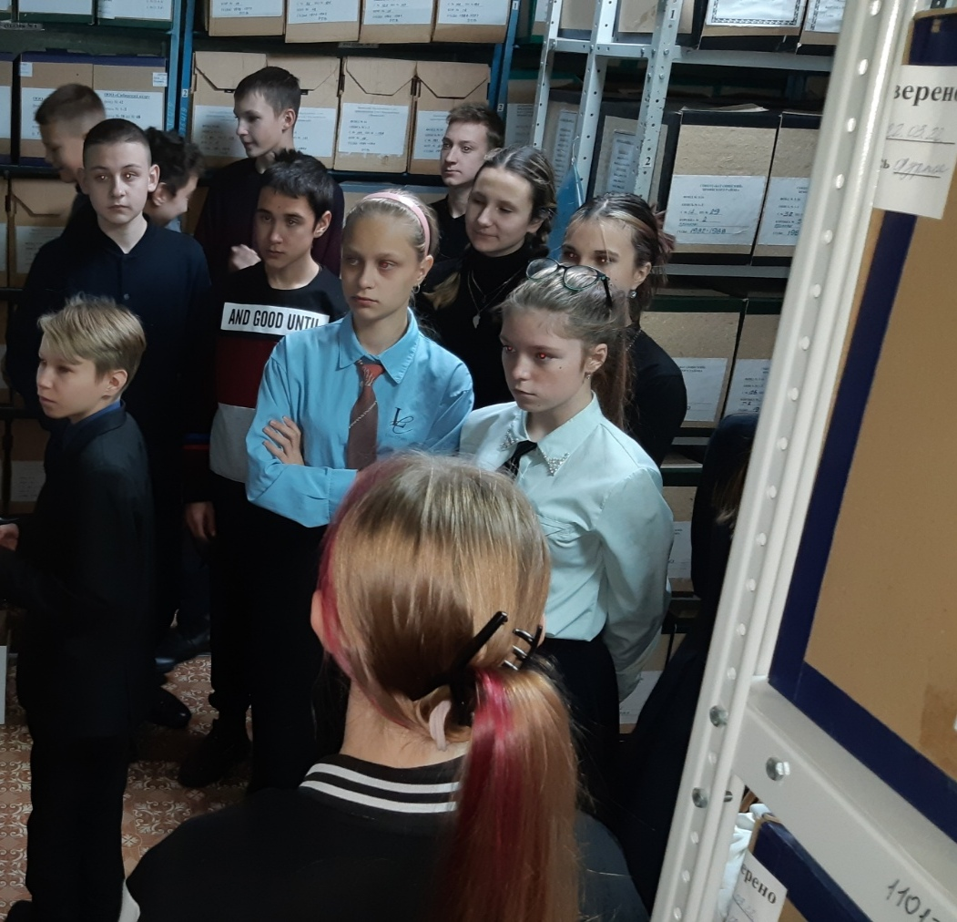

Сотрудники архива продемонстрировали ребятам работы конкурсантов ежегодного конкурса «Моё генеалогическое древо», проводимого архивным отделом. Консультант архивного отдела С.А. Сидоренко показала и рассказала, какие сведения можно использовать для восстановления истории семьи. Также была проведена беседа о том, с чего и как начать поиски о своих родственниках, в каких организациях, и какую информацию о родственниках, возможно запросить.
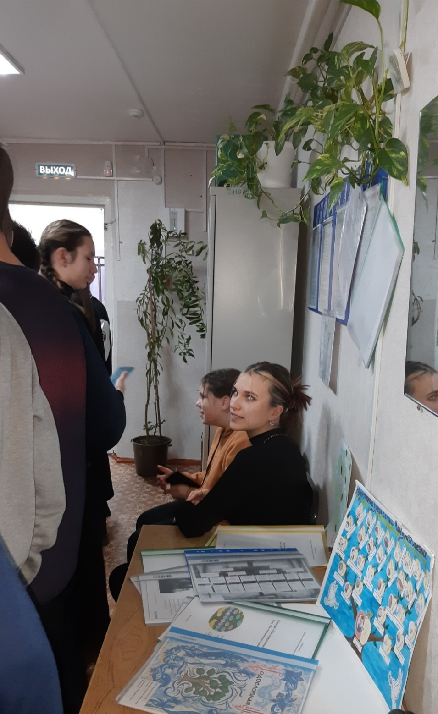

Светлана Анатольевна также рассказала ребятам о печатных изданиях, рассказывающих о Зиминском районе, Иркутской области, которые имеются в архивном отделе, и которыми можно воспользоваться при написании школьных исследовательских проектов.
